Меры социальной поддержки
Накануне Губернатор Тульской области Алексей Дюмин провел рабочее совещание по мерам социальной поддержки граждан, а также мерам государственной поддержки бизнеса.
Ранее областному правительству была поставлена задача проработать введение мер поддержки семей с детьми, субъектов малого и среднего бизнеса, граждан, потерявших работу.
О том, какую помощь получат туляки – в наших карточках. 👉
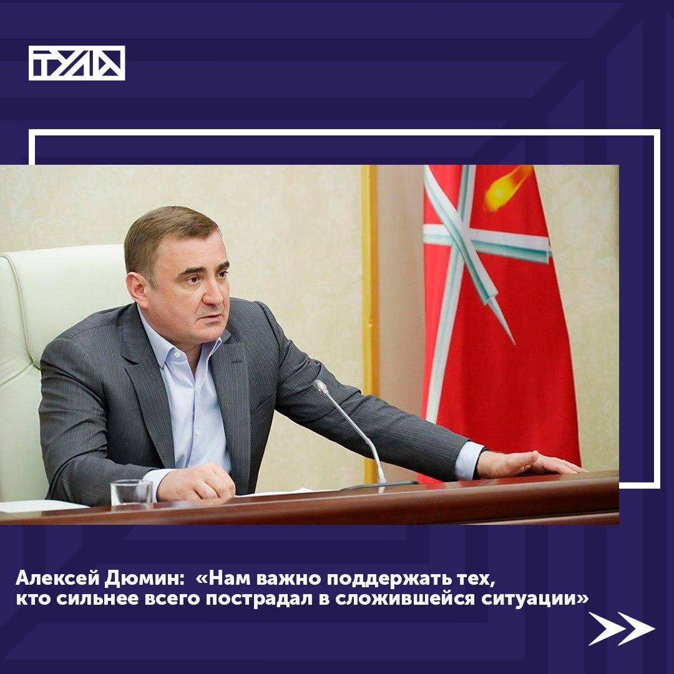
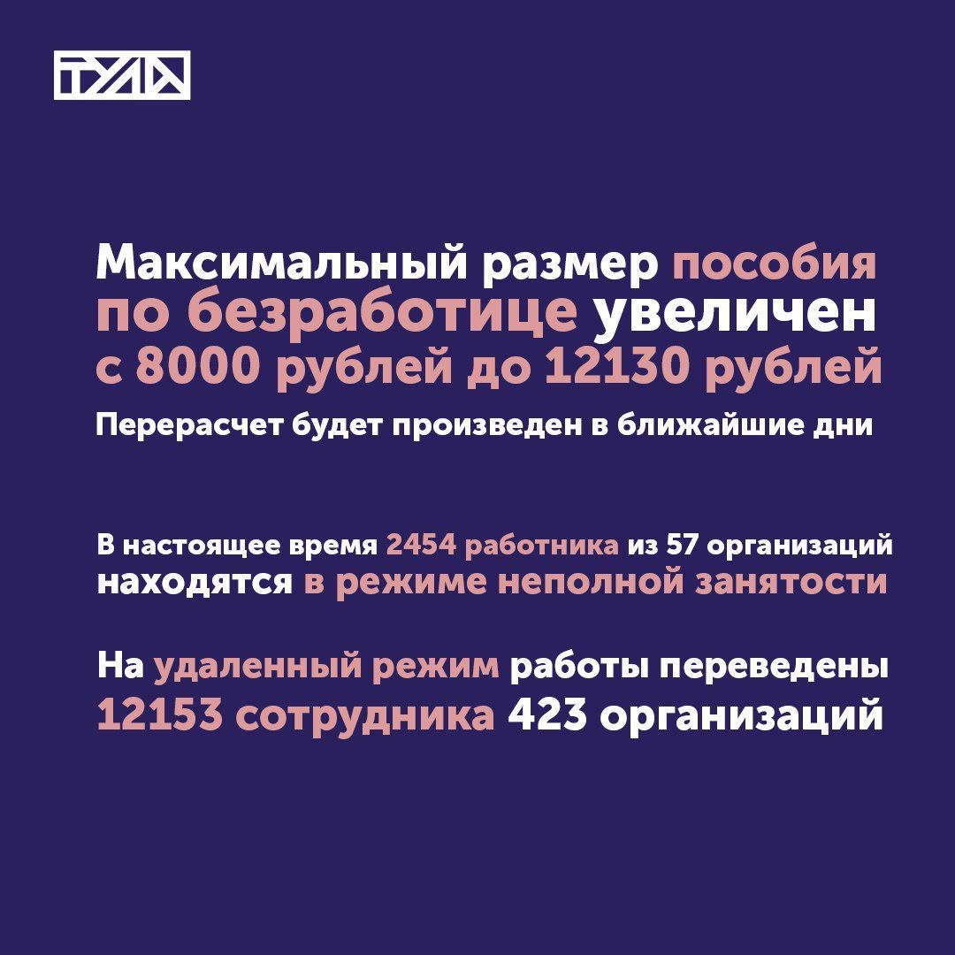
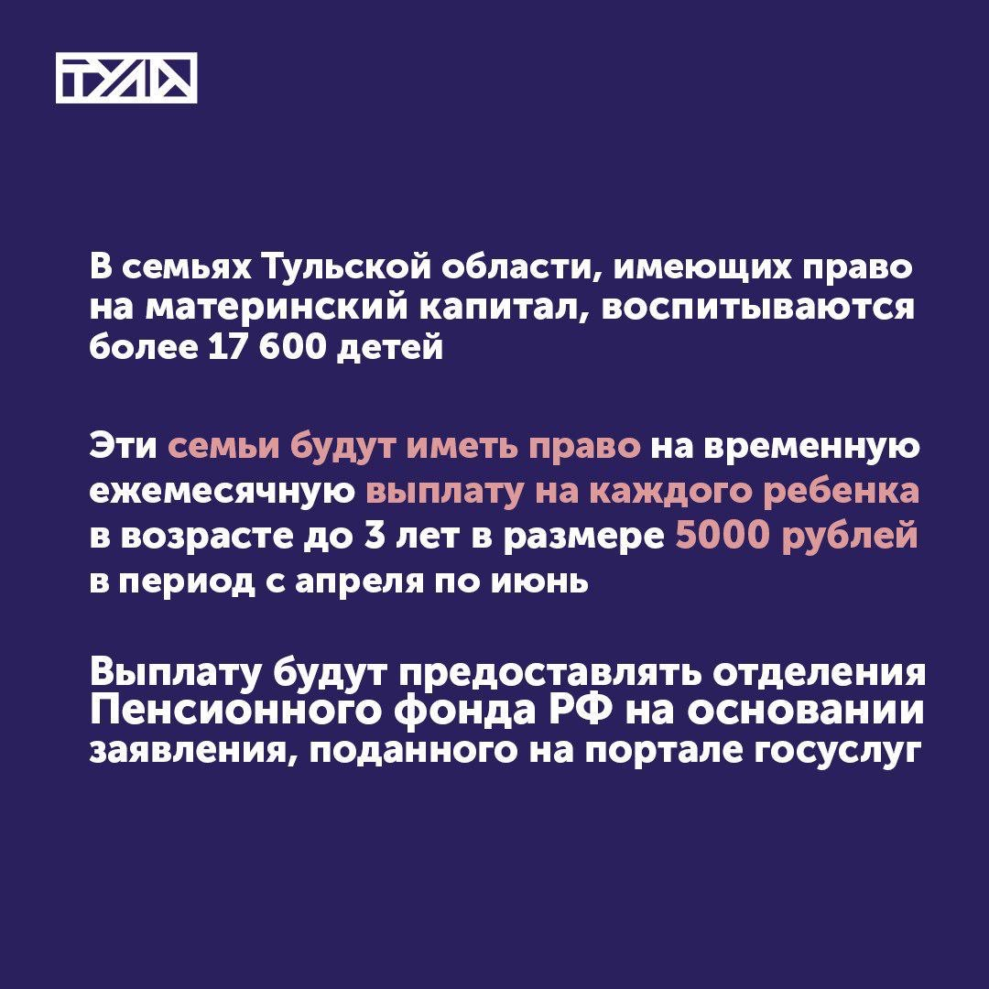
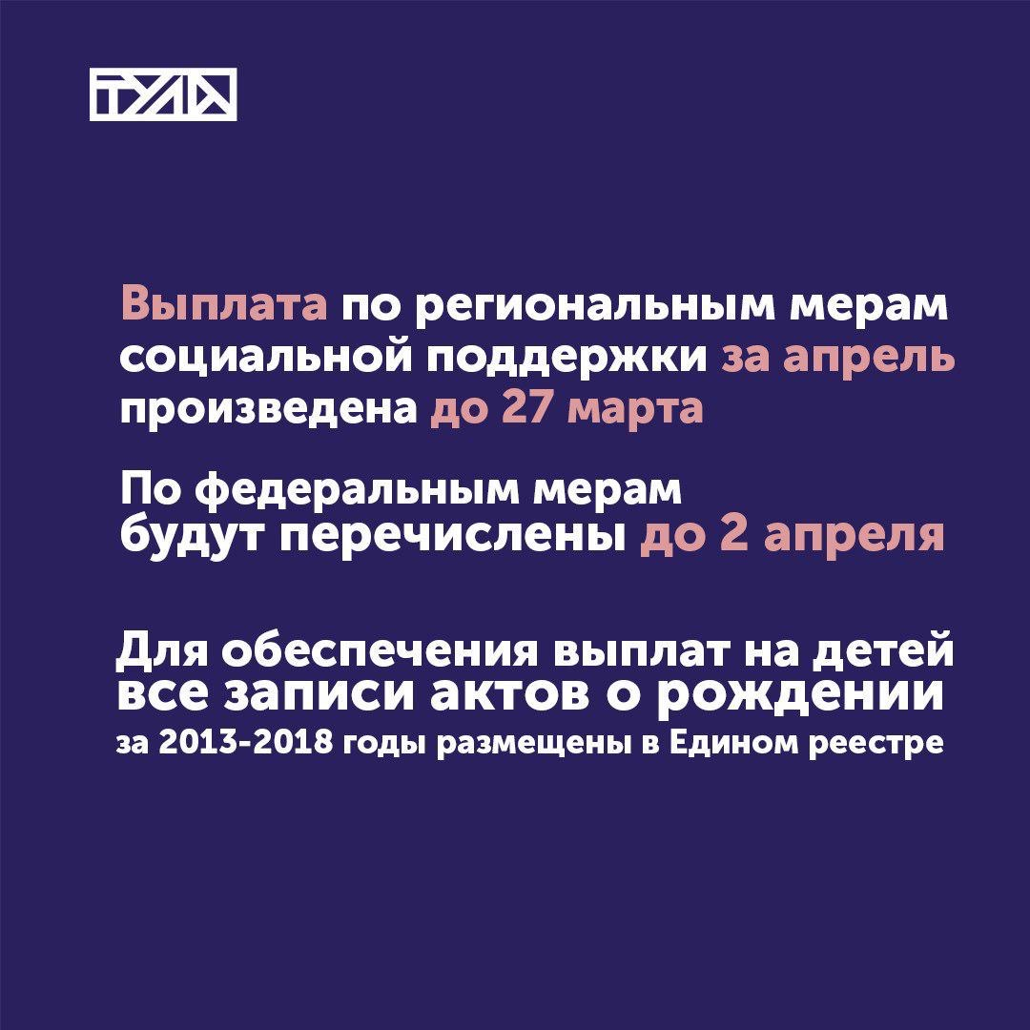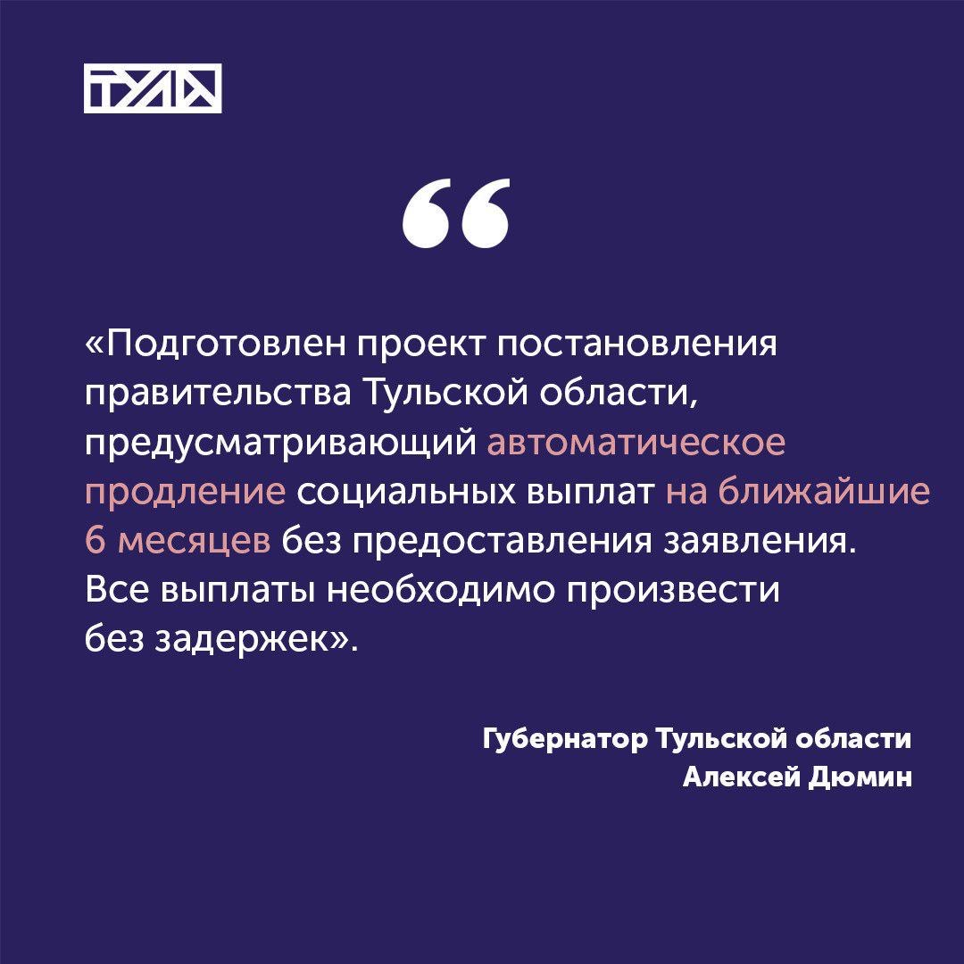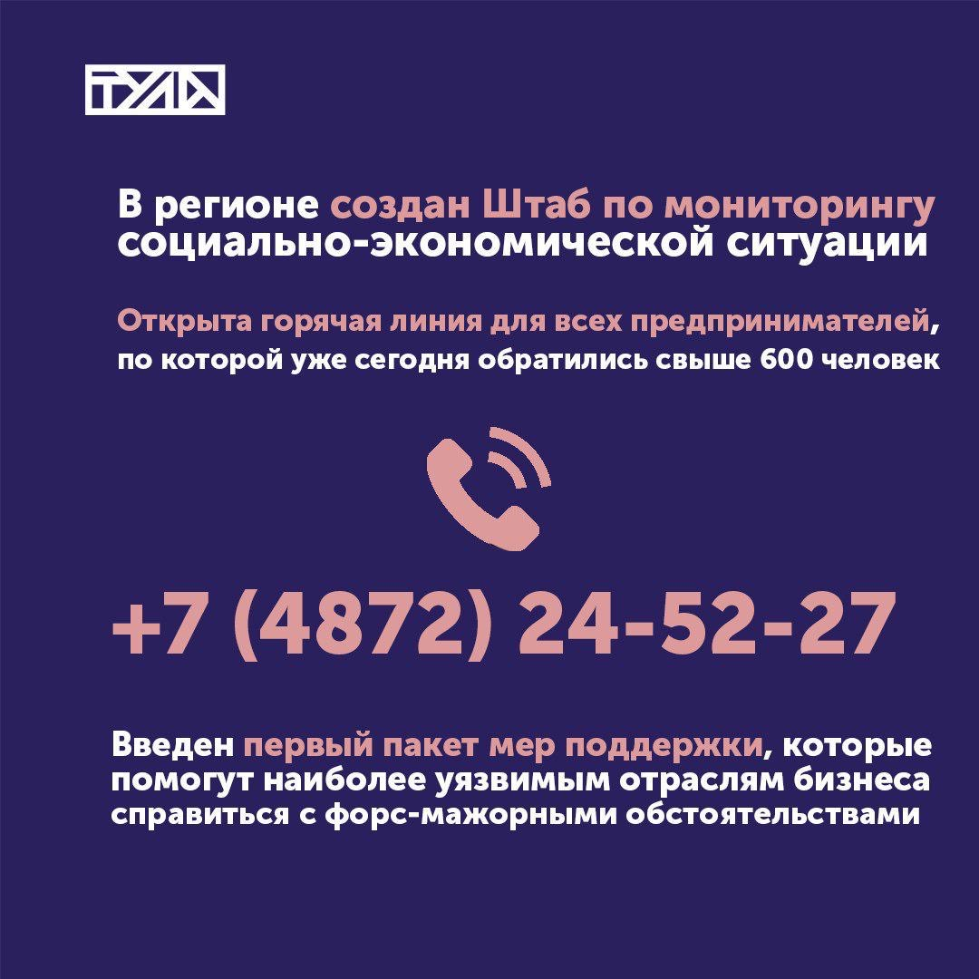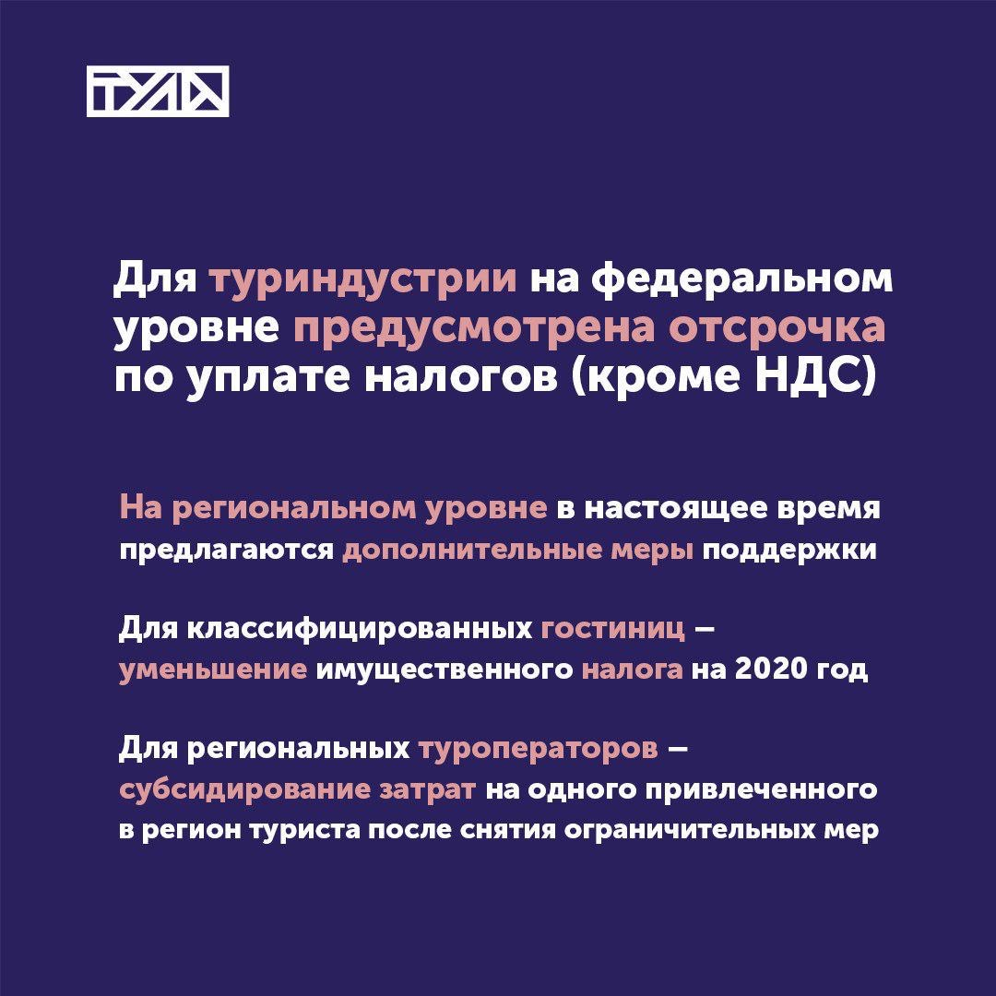

Полезные сервисы
В сложившейся ситуации важно проявить максимальное внимание к своей безопасности и безопасности своих близких. Собрали телефоны экстренных служб и ссылки на полезные сервисы.👇
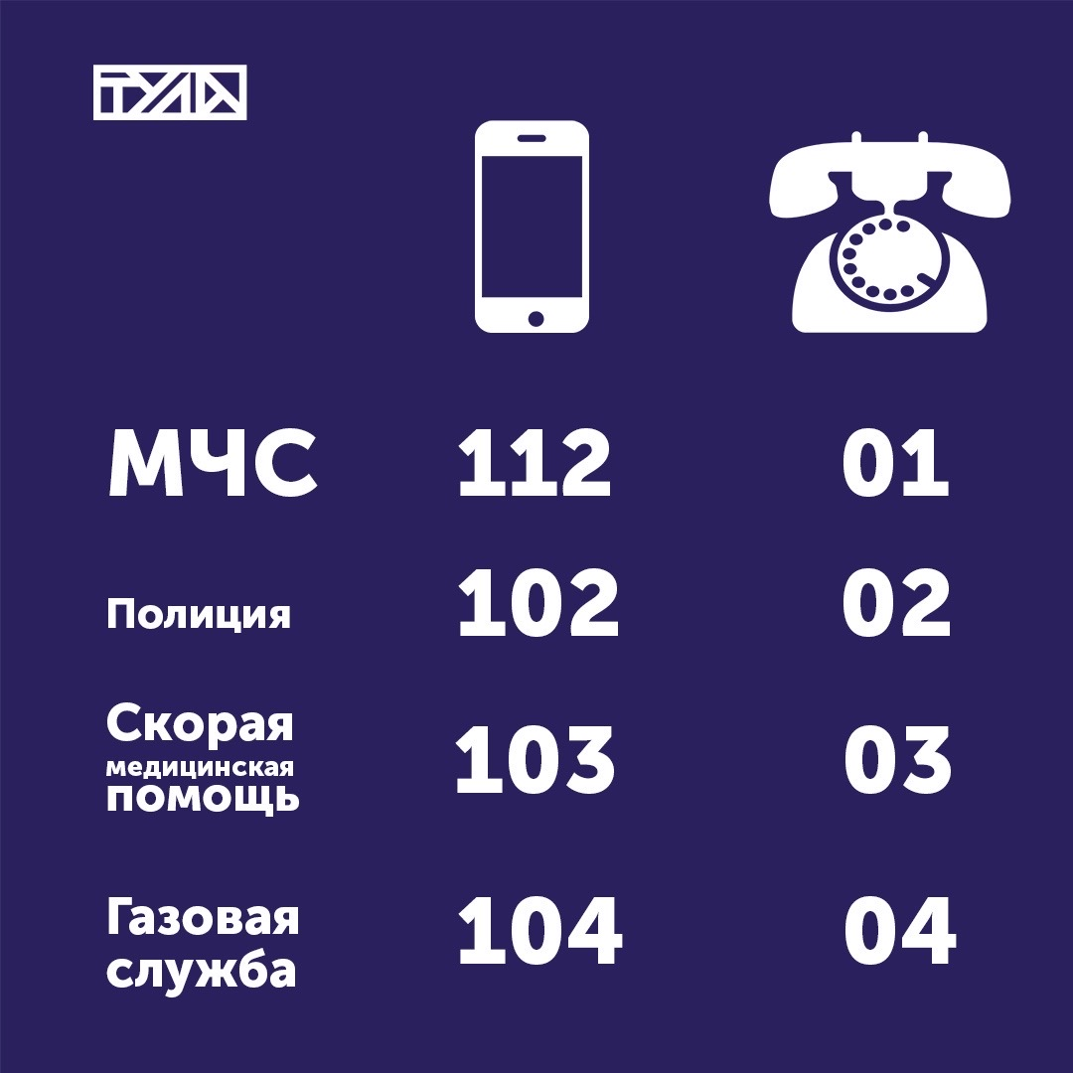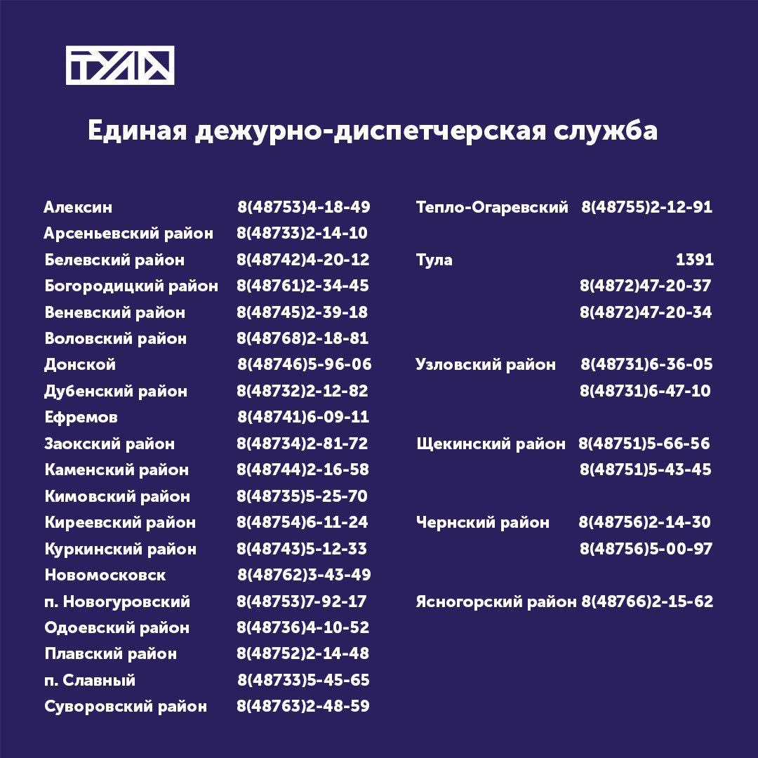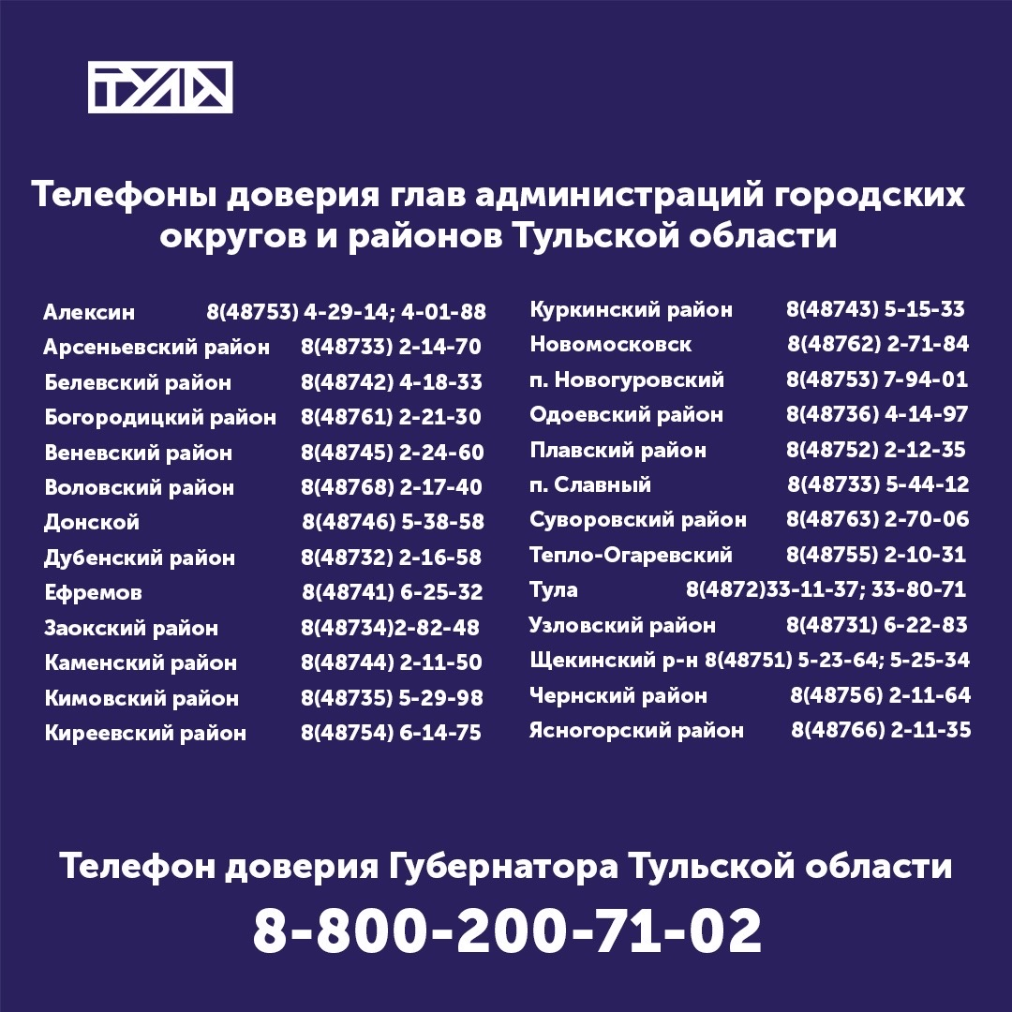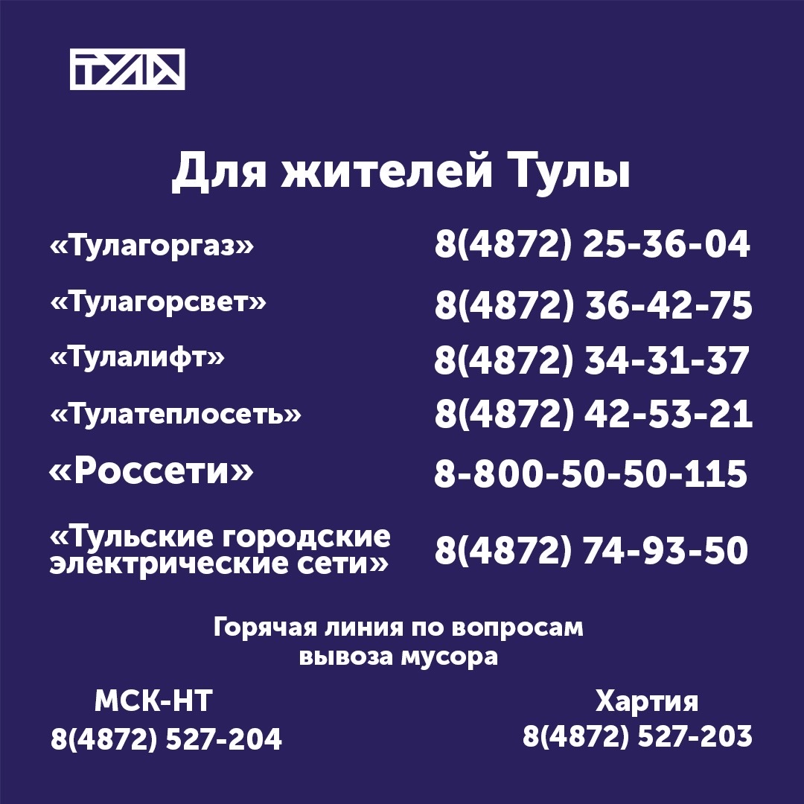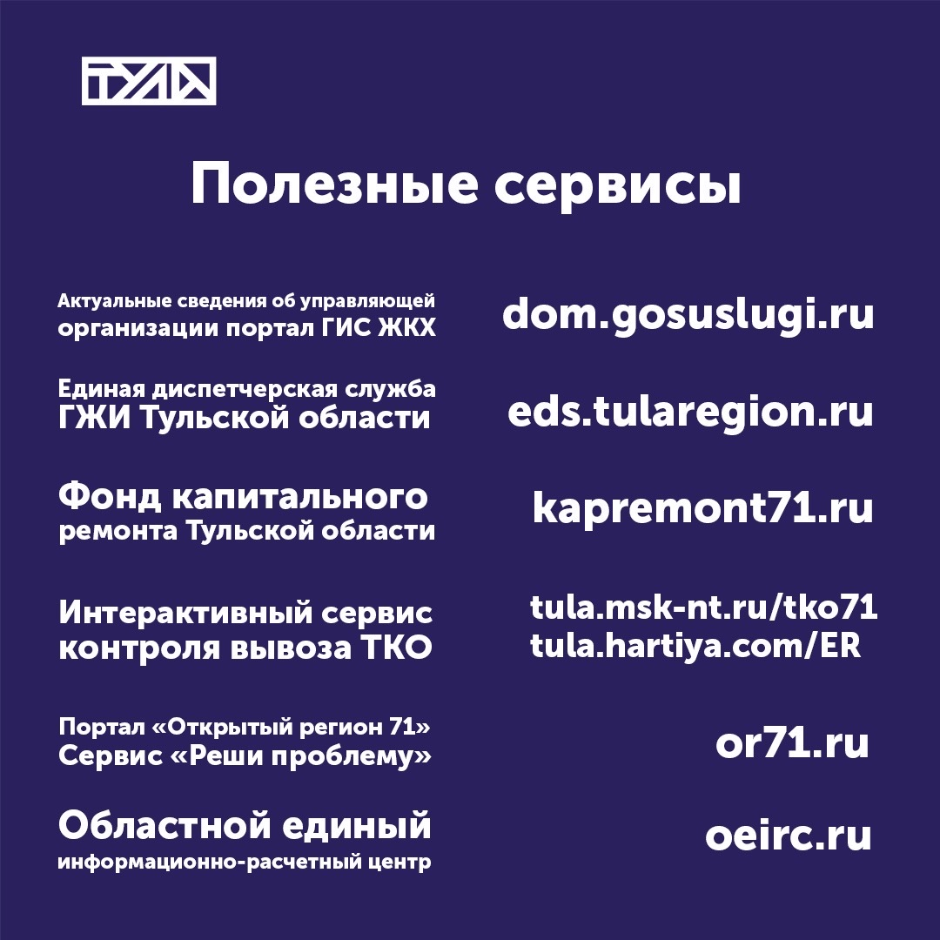

Штрафы
В Тульской области полицейские ведут сбор информации о лицах, прибывающих из-за рубежа. Совместно с Роспотребнадзором проводятся проверки соблюдения гражданами режима карантина и самоизоляции!
Нарушителям карантина может грозить как административная, так и уголовная ответственность. Максимальные меры – штраф в размере 80 000 рублей, 360 часов обязательных работ, а также 1 год исправительных работ или 1 год лишения свободы.
Если нарушение повлечет за собой смерть человека, то виновника может ждать до 5 лет лишения свободы.
За нарушение установленных указом Губернатора ограничений и запретов, невыполнение требований режима повышенной готовности предполагается штраф:
▫для граждан – в размере от 1000 до 2000 рублей;
▫длядолжностныхлиц–от 3000 до 5000 рублей;
▫дляюридическихлиц–от 10 000 до 20 000 рублей.
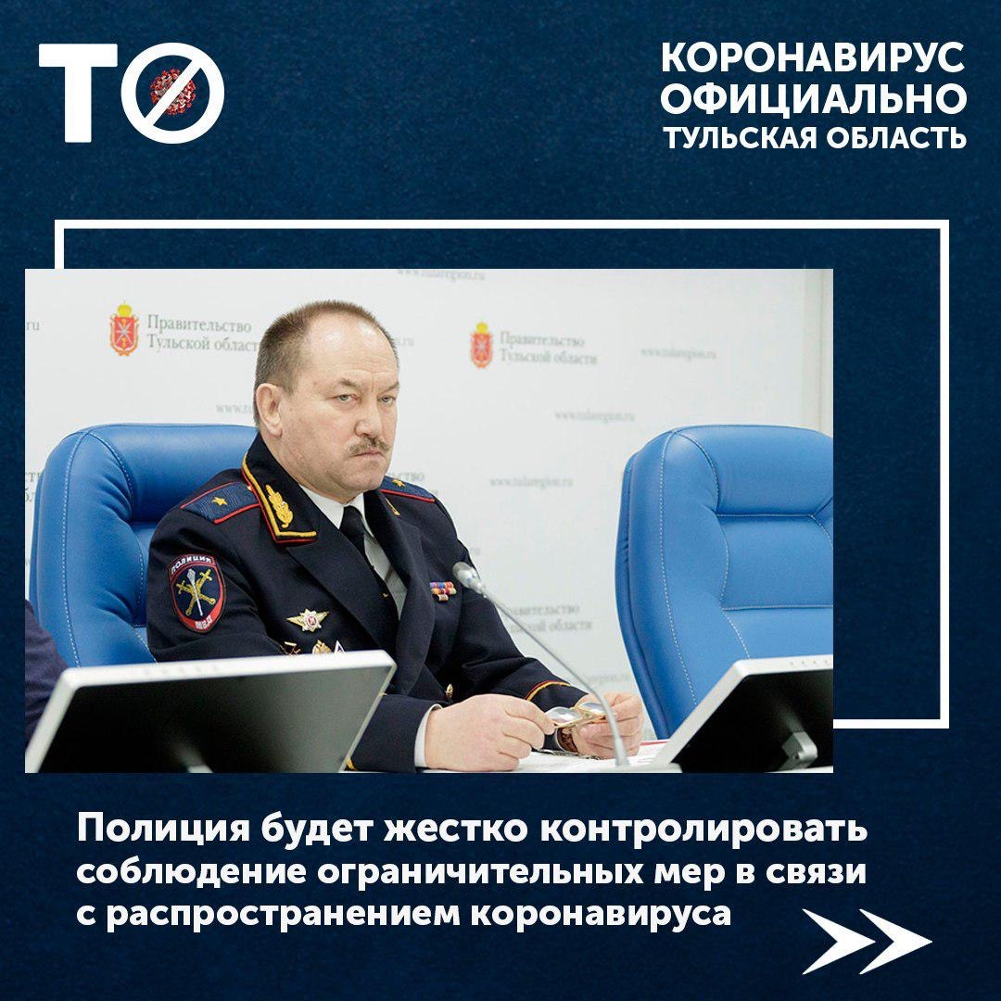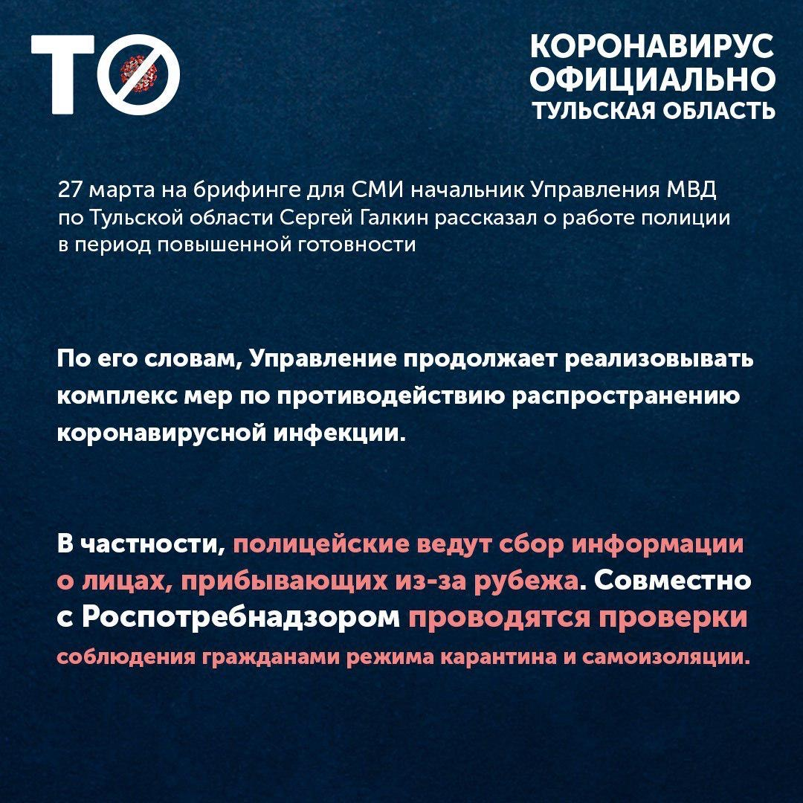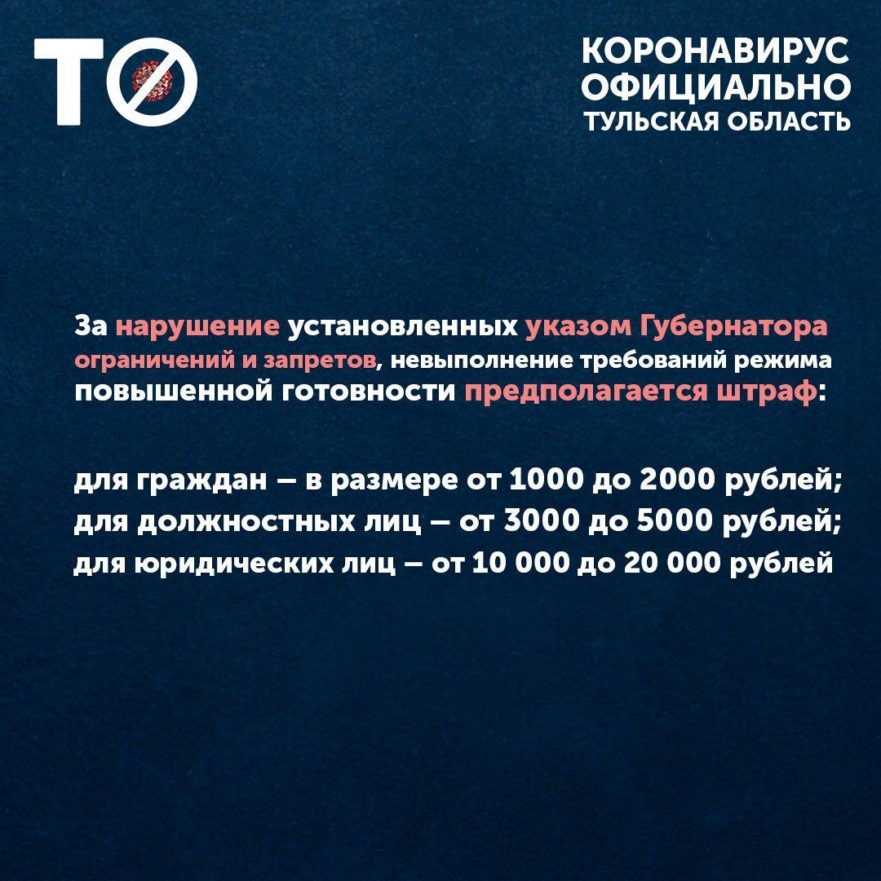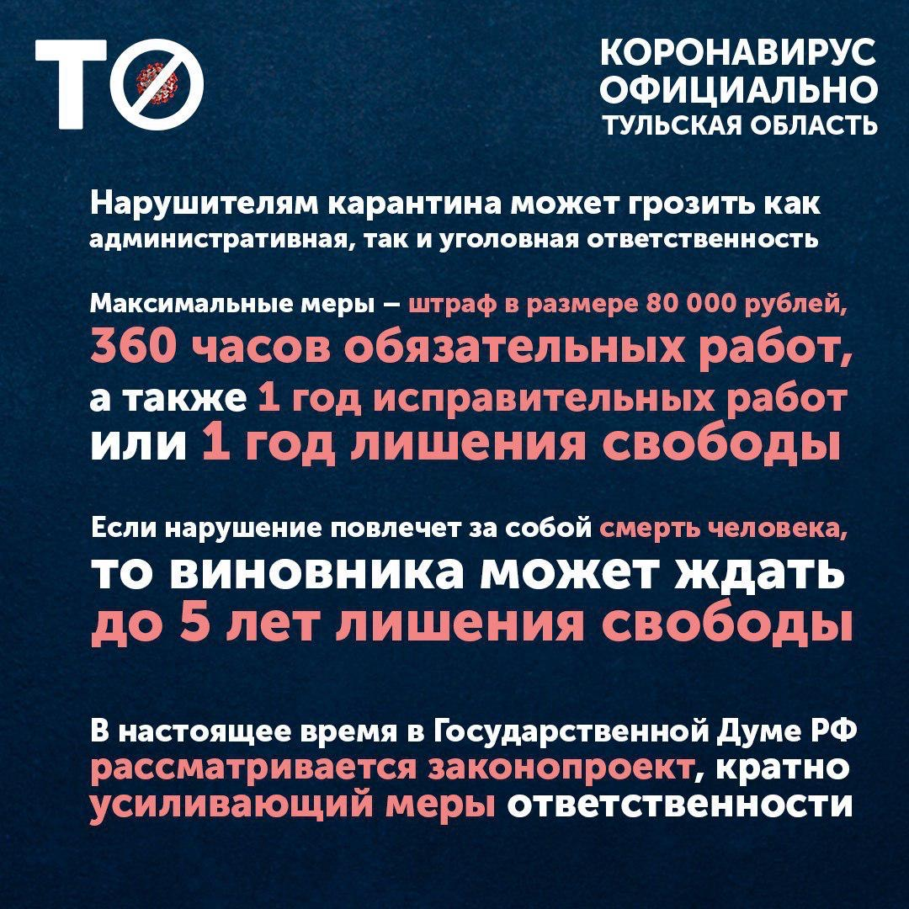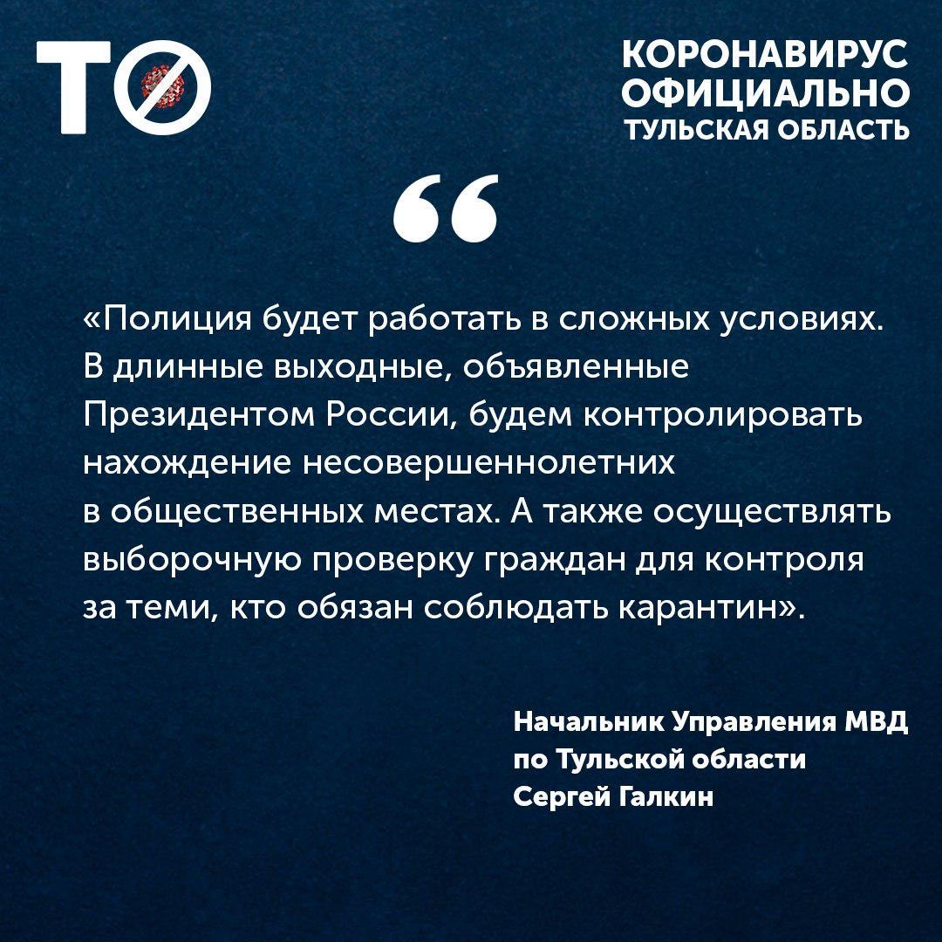

Популярные вопросы/ответы
В какие сроки будут осуществлены выплаты социальных пособий?
Все выплаты социальных пособий будут осуществлены в установленные законом сроки.
Выплаты пособий из бюджета Тульской области осуществлены 27.03.2020.
Выплаты пособий из средств федерального бюджета будут произведены до 03.04.2020.
Какой размер пособия по безработице? Когда будет осуществлен перерасчет уже выплаченного пособия?
Постановлением Правительства Российской Федерации от 27 марта 2020 года №346 на 2020 год увеличен максимальный размер пособия по безработице.
Порядок начисления пособий не изменился.
Перерасчет пособий гражданам, которым были произведены выплаты за период с 30.03.2020, будет осуществлен до 02.04.2020.
По вопросам предоставления выплаты пособия по безработице можно обращаться по телефону горячей линии 8-4872-52-40-96, 8-4872-52-40-79 с 8:30 до 17:30 в рабочие дни.
Как получить выплату семьям с детьми от 3 до 7 лет введенную Указом Президента РФ?
Указом Президента Российской Федерации от 20.03.2020 с 1 января 2020 года установлена ежемесячная денежная выплата на ребенка в возрасте от 3 до 7 лет включительно, размер которой составляет 50 процентов величины прожиточного минимума, установленного в регионе. В Тульской области размер выплаты в 2020 году составит 5213,50 руб.
Выплата будет предоставляться семьям, в которых доход на 1 члена семьи не превышает 10621 руб.
Выплата будет производиться после 1 июня 2020 года. Подача заявления будет осуществляться через портал Госуслуг или в МФЦ. Более подробная информация будет опубликована в СМИ.
Куда обратиться по поводу социальных выплат малоимущим семьям?
По вопросам предоставления мер социальной поддержки можно обращаться по телефону горячей линии 8-800-201-92-86 с 09:00 до 18:00 в рабочие дни.
Какими мерами поддержки могут воспользоваться семьи и граждане, находящиеся в трудной жизненной ситуации в связи с распространением короновирусной инфекции?
По поручению Губернатора Тульской области организована помощь людям, оказавшимся в трудной жизненной ситуации - бесплатная доставка продуктов питания и товаров первой необходимости.
Заявку на оказание помощи можно подать по телефону 8-800-200-52-26 ежедневно с 09:00 до 18:00.
Какие меры поддержки предусмотрены в Тульской области гражданам пенсионного возраста в связи с распространением короновирусной инфекции?
В Тульской области организована бесплатная доставка продуктов питания и товаров первой необходимости.
Заявку на доставку можно подать по телефону 8-800-200-52-26 ежедневно с 09:00 до 18:00.
Продукты питания и товары первой необходимости приобретаются за счет заявителя.

Как оформить листок нетрудоспособности (больничный лист) тем, кто вернулся с территории, где зарегистрированы случаи новой короновирусной инфекции?
Листок нетрудоспособности выдается на весь срок изоляции (14 дней со дня возвращения в Российскую Федерацию). При этом идти в поликлинику вам не придется, больничный оформит медработник, осуществляющий медицинское наблюдение на дому.
Если семья приезжает из страны, где зарегистрированы случаи коронавирусной инфекции, то все ее члены должны провести в самоизоляции 14 дней, и всем оформляется больничный лист на все время изоляции. Студентам и школьникам выдается справка об освобождении от занятий на 14 дней.
В каком случае необходим 14-дневный карантин?
При возвращении из стран, где регистрируются случаи коронавирусной инфекции, необходима самоизоляция на 14 дней с даты прибытия. При необходимости вам дадут больничный.
Также карантин необходим, если Вы общались с заболевшим коронавирусной инфекцией.
Готовы ли больницы в Тульской области к приему пациентов? (есть ли необходимое оборудование, готовность палат, хватает ли коек и медикаментов, достаточно ли подготовлен персонал?
Медицинские организации региона готовы к приему пациентов в случае заболевания новой коронавирусной инфекцией. Определены 3 государственные учреждения здравоохранения в Туле и Новомосковске, в которые будут госпитализироваться жители региона с подозрением на коронавирусную инфекцию и заболевшие. Штат учреждений укомплектован высококвалифицированными специалистами, созданы условия для качественной диагностики и лечения.
Как вызвать врача, если есть подозрение на заражение коронавирусной инфекцией?
Важно! Если есть подозрение на заражение коронавирусной инфекцией, идти в медицинское учреждение НЕ НАДО. Необходимо ВЫЗВАТЬ ВРАЧА НА ДОМ в поликлинике по месту жительства.
На дому медицинский работник проводит осмотр и при необходимости направляет заболевшего в стационар.
Для жителей Тульской области, вернувшихся с территорий, где зарегистрированы случаи коронавирусной инфекции, работает «горячая линия» 8-910-701-03-03. Круглосуточно задать вопросы можно также по телефону «горячей линии» Губернатора 8-800-200-71-02.
По этим номерам телефона жители региона должны сообщить о своем прибытии, месте и датах пребывания на указанных территориях и контактную информацию, а также узнать, куда можно обратиться за медицинской помощью при появлении первых симптомов, о необходимости и сроках самоизоляции, об оформлении листков нетрудоспособности на этот период.
Можно ли по собственной инициативе сдать анализы на коронавирус?
Самостоятельная сдача анализов на коронавирус не предусмотрена.
Обследование на COVID-19 назначается медицинскими работниками в случае:
- прибытия из эпидемиологически неблагополучных по COVID-19 стран и регионов;
- наличия в последние 14 дней тесных контактов с лицами, которые находились под наблюдением по COVID-19 и в последующем заболели;
- наличия в последние 14 дней тесных контактов с лицами, у которых лабораторно подтвержден диагноз COVID-19.
Забор проб для анализа осуществляет медицинский работник. Исследование образцов проводится в Центре гигиены и эпидемиологии по Тульской области. В частных медицинских организациях исследования на COVID-19 не проводятся.
Где приобрести медицинские маски?
Росздравнадзор РФ открыл общероссийскую горячую линию по вопросам наличия в аптеках медицинских масок и противовирусных препаратов.
Позвонить на номер 8 (800) 550-99-03 можно бесплатно из любого региона.
Проблему дефицита этих товаров в аптеках контролирует Федеральная антимонопольная служба РФ.
В Тульской области узнать о наличии масок в сети государственных аптек можно по телефону горячей линии ГУП «Фармация» по телефону 7(4872) 49-99-03 с 9.00 до 17.00.
Как снизить риск заражения?
- избегайте поездок в страны, где регистрируются случаи коронавирусной инфекции;
- избегайте контактов с людьми, у которых есть признаки простуды и ОРВИ (выделения из носа, кашель, чихание и др.),
- избегайте мест массового скопления людей;
- как можно чаще мойте руки с мылом (контакт кожи рук с мыльной водой должен быть не менее 20 секунд). При отсутствии доступа к воде и мылу используйте одноразовые спиртовые салфетки или увлажняющие гигиенические салфетки;
- прикасайтесь к лицу и глазам только недавно вымытыми руками или одноразовой салфеткой;
- старайтесь не прикасаться к ручкам, перилам, другим предметам и поверхностям в общественных местах, воздерживайтесь от приветственных рукопожатий, поцелуев, объятий;
- надевайте одноразовую медицинскую маску в людных местах и транспорте;
- регулярно проветривайте помещение, в котором находитесь;
- регулярно делайте влажную уборку в помещении, в котором находитесь;
- ведите здоровый образ жизни, высыпайтесь, сбалансированно питайтесь и регулярно занимайтесь физическими упражнениями.
Как передается вирус?
Пути передачи:
- воздушно-капельный (при кашле, чихании, разговоре),
- воздушно-пылевой (с пылевыми частицами в воздухе),
- контактный (через рукопожатия, предметы быта).
Факторы передачи:
- воздух (основной),
- пищевые продукты и предметы быта,
- зараженные вирусом.
Каковы симптомы коронавируса?
Основные симптомы:
- повышение температуры тела практически в 90% случаев,
- кашель (сухой или с небольшим количеством мокроты) в 80% случаев,
- одышка в 55% случаев,
- ощущение сдавленности в грудной клетке в более 20% случаев.
Редкие симптомы:
- головные боли (8%),
- кровохарканье (5%),
- диарея (3%),
- тошнота, рвота,
- учащенное сердцебиение.
Указанные симптомы в начале заболевания могут наблюдаться и без повышения температуры тела.
Факт того, что заболевание вызвано коронавирусом, можно подтвердить исключительно лабораторным исследованием. Для достоверности надо исследовать мазок из носоглотки, кровь и мочу на 1-й, 3-й и 10-й дни от предполагаемой даты заражения или заболевания. Направление на лабораторное исследование дает врач.
Подробнее информация по ссылкам:
Меры социальной поддержки: https://vk.com/tularegion71?w=wall-56015144_58654
Что закрыто/открыто в области: https://vk.com/tularegion71?w=wall-56015144_58180
Популярные вопросы/ответы: https://tularegion.ru/covid-19/information/
Экстренные телефоны и сервисы: https://vk.com/tularegion71?w=wall-56015144_58113

